上海第二工业大学关于开展“21天焕新成长计划”活动的通知
各学部（院）
促进学生学业进步，培养学生良好的学习生活习惯和坚韧不拔的意志品质，提高学生的自我管理能力，增强学生未来的核心竞争力。
一、活动时间：2018.11.15——2018.12.10
二、活动对象： 2018级本、专科学生全部参与，其他年级不低于20%的参与率。学生可在“21天爱阅读”、“21天早起”、“21天英语学习”、“21天晨读”、“21天爱运动”五个项目中，选择一项或多项打卡。
参与活动人员必须为上海第二工业大学学生，填写个人信息真实、完整，不得使用化名；打卡造假者，经发现取消其参与资格。本次活动打卡使用“微信程序小打卡”，可以上传文字、图片、音频等打卡内容。
- 活动内容：
（一）21天爱运动
生命不息，运动不止。鼓励青年学生走下网络、走出寝室、走向操场，强身健体。内容为参与者可根据自身实际情况选择一项体育运动，如健步走、武术拳操、健美操、球类运动、力量训练等运动训练照片或视频，或者keep、咕咚、fit等健身平台当日健身的情况、微信步数（5000步以上），截图打卡。
打卡时间：每日6:00—23:30
参与方式：微信搜索并关注“小打卡”小程序，微信扫描下方“二工大21天计划-爱运动”小程序码，即可申请加入。
（二） 21天爱早起
“一日之计在于晨”，旨在于培养大学生早起习惯，让更多的大学生开始自我督促，完成早起计划。早起打卡，不只是单纯的打卡，而是感受更多正能量。能够驯服早晨的人，才能驯服人生。打卡方式可以是一段文字，一张图片，一段音频。
打卡时间：每日6:00—8:00
参与方式：微信搜索并关注“小打卡”小程序，微信扫描下方“二工大21天爱早起”小程序码，即可申请加入。
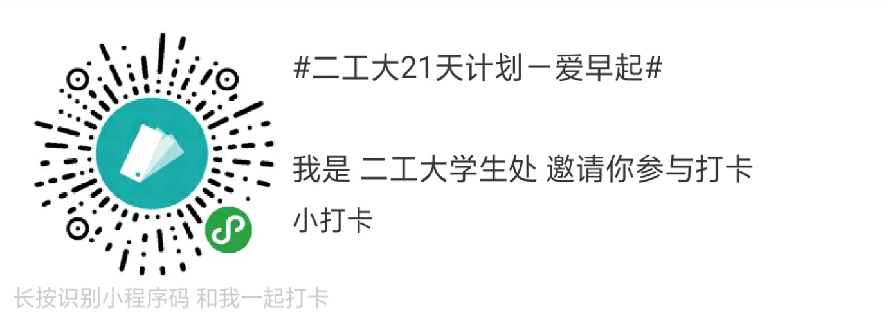
（三）21天晨读
“用书声迎接每天清晨第一缕阳光”。培养青年学生持之以恒的精神和良好的作息习惯。在学校范围内营造出良好的学习氛围，同学们可以将在自己晨读的照片或书籍发送到小打卡中。
打卡时间：每日6:00—9:00
参与方式：微信搜索并关注“小打卡”小程序，微信扫描下方“二工大21天计划-晨读”小程序码，即可申请加入。

（四）21天英语学习
每日斩词，贵在坚持。营造良好的英语学习氛围，培养具有国际化视野的学习能力，促进建设学校良好的校风、学风。英语学习的打卡方式多样。①应用软件背诵打卡，内容为以百词斩、扇贝、流利说、魔方、薄荷英语等师生使用频率较高的app为工具，将每日学习分享的图片截图打卡。②英文书刊阅读或试题练习，同学们可以通过，对当天阅读的英文书刊、试题等拍照，并写下自己的感想的方式进行打卡。
打卡时间：每日6:00—23:30
参与方式：微信搜索并关注“小打卡”小程序，微信扫描下方“二工大21天英语学习”小程序码，即可申请加入
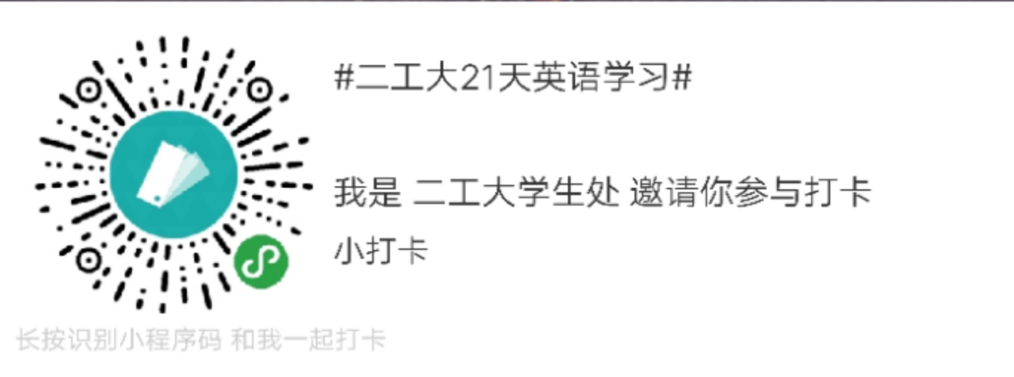
（五）21天爱阅读
腹有诗书气自华。鼓励同学们通过阅读，领略智者的思想，开阔思维。要求每天坚持阅读正规出版社出版的纸质书籍不少于20页，分享不少于20字的阅读感悟或趣事。对第一天参与21天爱阅读打卡的前50名，并且承诺完成21天阅读计划的同学，可获赠《上海第二工业大学21天阅读养成计划书目推荐》图书一本。（前50名打卡学生名单将在21天爱阅读栏目公布，21天结束后）
打卡时间：每日6:00—23:30
参与方式：微信搜索并关注“小打卡”小程序，微信扫描下方“二工大21天爱阅读”小程序码，即可申请加入
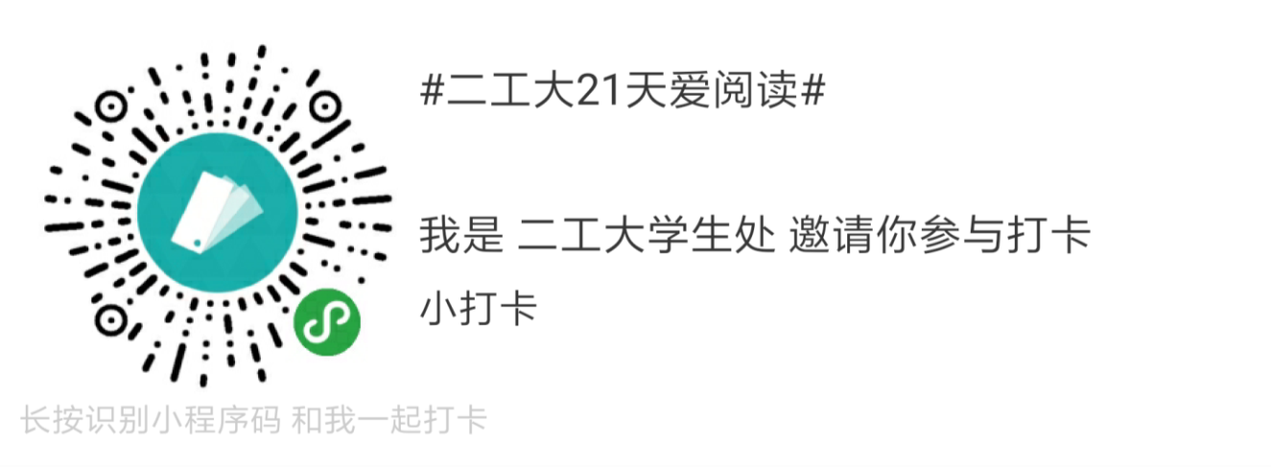
学生处将在12月份开展 “阅读润泽心灵、雅言启迪人生”系列读书沙龙活动，在广大辅导员和学生中开展“读一本好书”活动，在打卡学生中发起读书交流沙龙活动，激发师生阅读兴趣，提升师生文化涵养，打造充满书香气息的高雅校园。
四、 参与打卡注意事项
1. 圈内昵称请务必改成：学部（院）+学号+姓名，方便后台工作人员联系和管理。【学部（院）可用简称如：工学、文理、经管、艺术、高职】
2. 如果连续断签3天及以上，将无法继续进行此次活动。
3. 注意每天签到的截止时间，逾期无效。
4. 在圈内文明用语，遇到问题及时与管理员沟通。
5. 如果有同学报了两项及以上，其中一项连续断签三天，则该项不成功，其它项若未连续断签三天，则其它项继续。
- 表彰与奖励
1.根据同学们21天打卡记录以及完成质量分别评选出21天爱运动、21天爱早起、21天晨读、21天英语学习、21天爱阅读项目的“优质打卡”，并在“上海第二工业大学学生事务中心”微信平台展示。
2.同时参加多项活动，并多次上榜优质打卡的同学，可参与票选“一枝独秀”、“梅开二度”、“铁人三项”、“四有新人”、“五好学生”奖，并给奖者颁发证书和精美奖品。
3. 活动结束后，学生处将对“二工大21天焕新成长计划”打卡活动进行总结，对坚持打卡且表现优异的同学将在校级学风建设大会上进行表彰并予以奖励。
学生处
2018年11月9日

